华南理工大学高等教育自学考试
2012届汽车维修与检测专业毕业论文指导书

各位同学：
毕业论文是本科教学过程中实现培养目标的最后一个综合性教学实践环节，该过程是学生在校期间所学理论知识及各种能力的综合应用与升华，是对专业教学目标、教学过程、教学管理和教学效果的全面检验。学生应在教师指导下，独立完成毕业论文任务，论文按所提供的标准格式撰写（见后面论文格式模板）。针对本专业学生的实际情况，特提供以下论文题目，供学生选择，同学也可以根据自己工作的实际情况，自己拟定一个题目，，论文字数不少于8000字。

指导教师： 谭 滔：13828459647 邮箱1713926807@qq.com

毕业论文进程安排：
2012年9月22日前 下发毕业论文选题和指导书要求，
2012年10月20日前 学生填写任务书递交选题及写作提纲
2012年12月1日前 递交论文初稿(电子版发到指导老师邮箱)
2012年12月23日前 递交修订稿（同上）
2013年1月5日前 递交打印稿（亲自交或邮寄至学校班主任处）

备选题目：（必须是一人一题）
1．新形势下我国汽车产品出口策略的分析
2．4S店经营模式的探讨
3．企业文化在汽车企业战略管理中应用
4. 汽车维修服务顾问流程与技巧
5. 机动车辆保险条款浅析
6. 经济全球化背景下汽车营销体系的完善和创新
7. 汽车4S店前台服务流程的分析与实践
8. 汽车电子技术的应用状况与发展趋势
9. 最新汽车维修技术特征与进展
10．发动机电子燃油喷射系统研究
11．发动机可变气门正时技术研究
12．汽车排放污染及控制技术
13. ××汽车发动机怠速不稳的故障诊断和排除
14．××汽车××故障的诊断与检修
15．汽车活性炭罐的控制及其对发动机性能对影响
16．电控发动机燃油供给系统的故障分析
17．电控发动机点火系统的故障与排除
18．发动机冷却系故障诊断探讨
19. 电控发动机加速无力的故障分析
20. 从传动系的异响分析传动系的故障
22. 汽车离合器的常见故障诊断与维修
23. 自动变速器换档冲击的故障诊断与排除
24．自动变速器不能起步故障诊断与排除
25．从轮胎的磨损分析行使系的故障
26. 汽车行驶系引起的方向不稳定故障分析
27. ABS常见故障诊断与排除
28．从汽车制动跑偏﹙或甩尾﹚分析制动系的故障
29. 自动空调的结构原理与故障诊断
30．汽车空调不制冷故障检修
31. 新能源汽车发展研究
32．汽车新能源技术浅析
33. 混合动力汽车技术浅析
34．电动汽车技术浅析
35. 燃料电池汽车技术浅析
36. 谈一谈汽车维修专业理论与实践的关系
37. 浅谈汽车保养与汽车美容
38. 产品生命周期理论在汽车制造业中的应用
39. 汽车发动机故障的仪器诊断与经验判断
40. 浅析电控共轨喷射系统的应用
41. 自拟题目
附件一：毕业论文书写格式

华南理工大学高等教育自学考试

汽车检测与维修专业毕业论文

题 目： 浅谈汽车制动跑偏的检修

姓 名：

学 号：

班 级：

实习单位：

指导教师：

二○一二年四月二十日

目 录
摘 要 …………………………………………………………… 1
关键词 …………………………………………………………… 1
前 言 …………………………………………………………… 1
正 文 …………………………………………………………… 1
一、制动时汽车的方向稳定性 ………………………………… 1
二、汽车的制动跑偏 …………………………………………… 2
三、制动跑偏的分析 …………………………………………… 3
四、排除故障 …………………………………………………… 4
五、总结 ………………………………………………………… 7
致谢词 …………………………………………………………… 8
参考文献 ………………………………………………………… 8

浅谈汽车制动跑偏的检修（黑体2号）

[摘 要（黑体小四）]汽车是当今快捷、高效的陆上交通工具。在使用汽车越来越广泛的今天，在时间就是金钱，效率就是生命的时代，要提高汽车运输生产率，就必须提高汽车的行驶平均速度。汽车高速度的行驶，又必须以尽最大努力确保人民生命财产安全为前提。因此，汽车制动系统的可靠性、稳定性是快捷、高效的有力保证。（楷体小四）
[关键词（黑体小四）]：安全 制动力 跑偏 检修（楷体小四）

前言（黑体三号字）
汽车跑偏是指汽车在行驶过程中自动向左或向右偏离原来行驶轨迹方向的现象。。。（宋体、四号、首行空2个字、段落1.5倍行距）
正文（黑体三号字）
一、制动时汽车的方向稳定性（宋体、四号、加粗）
制动过程中有时会出现制动跑偏、侧滑而使汽车失去控制离开原来的行驶方向,甚至发生撞入对方车辆行驶轨道、下沟、滑下山坡的危险情况由此可见，制动时汽车的方向稳定性是影响交通安全的一个重要因素。不断提高制动时汽车的方向稳定性是汽车设计、研究、制造、使用和维修部门的重要任务。（宋体、四号、首行空2个字、段落1.5倍行距）
二、汽车的制动跑偏（宋体、四号、加粗）
影响汽车制动跑偏的因素有好多种，下面列举了一些因素及对应所致的现象。（宋体、四号、首行空2个字、段落1.5倍行距）
1．制动器的影响表现为：（宋体、四号、加粗）
制动器产生的制动力不相等时出现的这种现象在路试过程中主要表现为紧急制动时，。。。。。。
2．悬挂系统的影响表现为：
。。。。
三、制动跑偏的分析
制动时，汽车制动跑偏故障较为普遍，特别是在小型货车中更为突出。
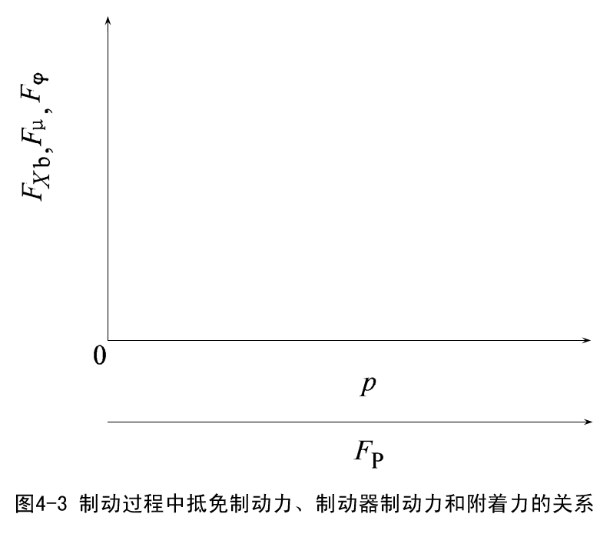
1．理论分析
F_{µ}
$FX\text{bmax}=Fϕ$
$Fϕ$

$p_{a}$

图1 制动过程中地面制动力、附着力、制动器制动力三者的关系曲线（小四宋体）

2．制动试验分析
检修前车辆应做必要的试验，以便有的放矢，提高检修效率，针对以上出现的各种现象在检验台上测得的结果同原因如下：
（1）。。。。。。
（2）。。。。。。

四、排除故障
1．。。。
2．。。。

五、总结
通过检修该辆汽车制动跑偏故障，并将故障排除，知道任何故障都有一个逐渐变化的过程，驾驶员能及早发现故障，将故障排除在渐变的初级阶段，这样就可以消除或减少由机械故障引发的交通事故，最低限度地减少人民生命财产的损失，而达到安全增产的目的。并深深体会到要成为汽车运用技术领域高素质专业人才，要加强汽车方面的知识，要不断积累、总结经验，不断掌握维修技术，加强逻辑思维分析问题的能力，与汽车时代并驾齐驱，并常更新汽车技术等，为自己在所属的职业生涯中能顺利进入汽车运用工程师行业奠定良好的发展基础。

致谢词（黑体三号字）
在本次论文写作过程中得到广东技术师范学院天河学院车辆工程教研室老师们的悉心指导和热心帮助。。。（宋体、四号、首行空2个字、段落1.5倍行距）

参考文献（黑体三号字）
[1] 冯健璋主编，《汽车发动机原理与汽车理论》，机械工业出版社，2006年6月，第二版。（宋体小四）
[2] 郭新华主编，《汽车构造》，高等教育出版社，2004年7月，第1版。
[3] 。。。

附件二 毕业论文的结构
毕业论文结构布局的基本格式由标题、中文摘要、关键词、正文、参考文献等五个方面内容构成。
标题要求直接、具体、醒目、简明扼要。
摘要要以不多于200字的语汇摘出论文中的要点，一般包括：论文目的和重要性；完成了哪些工作。放在论文的正文之前以方便读者阅读，所以要简洁概括。
关键词是科技论文的文献检索标识，是表达文献主题概念的自然语言词汇。科技论文的关键词是从其题名、层次标题和正文中选出来的，能反映论文主题概念的词或词组。关键词一般不超过6个。

正文是论文的的核心内容，包括绪论、文献综述、本论、结论四部分。
绪论部分又称前言、序言和导言，用在论文的开头。一般要概括地写出作者意图，说明选题的目的和意义, 并指出论文写作的范围。引言要短小精悍、紧扣主题。
文献综述是对文献资料进行综合分析、归纳整理，使材料更精练明确、更有逻辑层次；"述"就是要求对综合整理后的文献进行比较专门的、全面的、深入的、系统的论述。总之，文献综述是作者对某一方面问题的历史背景、前人工作、争论焦点、国内外研究现状和发展前景等内容进行评论的科学性论文。
本论部分是论文的主体，应包括论点、论据、 论证过程和结论。主体部分包括以下内容：a.提出问题-论点；b.分析问题-论据和论证；c.解决问题-论证方法与步骤；d.结论。即表达作者的研究成果，主要阐述自己的观点及其论据。这部分要以充分有力的材料阐述观点，要准确把握文章内容的层次、大小段落间的内在联系。
正文要用有关插图或表格加以论证。
结论部分是论文的归结收缩部分，要写论证的结果，做到首尾一贯，同时要写对课题研究的展望，提及进一步探讨的问题或可能解决的途径等。
正文字数不少于8000字。
参考文献写在论文的结尾处，应注明作者在论文写作过程中阅读和参考过或在论文中引用过的重要参考文献（在正文部分要逐一标出引用或参考的文献标号）。参考文献应具有权威性，要注意引用最新的文献；参考文献的数量一般应在3篇以上。
参考文献的注明方式为：序号，作者，著作名，类型，出版地，出版社，年。或者为：序号，作者，文章名，类型，杂志名，卷号，期号，页号。
参考文献（即引文出处）的类型以单字母方式标识：
M——专著，C——论文集，N——报纸文章，J——期刊文章，D——学位论文，R——报告，S——标准，P——专利；对于不属于上述的文献类型，采用字母“Z”标识。
例：期刊杂志：
[1] 丁冰．汽车安全气囊的控制[J] ．现代汽车技术， VOL.17， No.l（1995）， 109~120
著作：
[2] 余志生主编． 汽车理论[M]． 北京：机械工业出版社，2003年1月第3版

